10. Характерные периоды разр-и мест-й природных г. С точки зрения динамики отбора г выделяют три периода:
1) период нарастающей добычи
2) период постоянной добычи
3) период падающей добычи.
Такая тенденция характерная для средних и крупных мест-й. При разр-е мелких может оказаться, что период падающей добычи будет основным. Период нарастающей добычи осуществляется разбуривание мест-я, обустройство промысла и вывод мест-я на постоянную добычу г. В период постоянной добычи в ряде случае отбирается около половины начальных запасов газа мест-я, продолжается дальнейшее разбуривание мест-я и наращивание мощности ДКС до тех пор, пока это экономически целесообразно. Для периода падающей добычи газа характерно неизменное число добывающих скв-н, увеличивается число обводненных и выбывших из экспл-и скв-н. Он продолжается до достижения min рентабельного отбора из мест-я.
При разр-е мест-й различают также периоды компрессорной и бескомпрессорной экспл-и. В настоящее время для дальнего транспорта исп-тся трубы большого ∅, рассчитанные на P 7,5 и 5,5 МПа.
С точки зрения последовательности ресурсов выделяют период ОПЭ и период промышленной экспл-и. В период ОПЭ г подается потребителю и одновременно происходит доразведка мест-я. Запасы категории А и В составляют 20%. В период промышленной экспл-и основная задача – оптимальное снабжение конкретных потребителей г и другой продукцией.
С точки зрения технологий разр-и выделяются 2 периода:
1) разр-а на истощение
2) период с ППД.
Рабочие агенты могут нагнетаться в пласты ГКМ для предотвращения ретроградной конденсации и снижение потерь к-та, либо с целью повышения нефтеотдачи НГКМ. Рабочие агенты могут нагнетаться в мест-я с АВПД. Для ППД ГКМ могут быть: 1) вода 2) сухой газ 3) азот 4)углекислый газ 5) вода и газ, для залежей с АВПД исп-ть целесообразно воду. При разр-е ГКМ и ГКНМ могут осуществляться рециркуляция сухого г (сайклинг-пр-с). Различают полный и частичный сайклинг-пр-с. Сайклинг–пр-с заключается в добыче всего продукта, его отбензинивания и закачка сухого г. При полном сайклинг-пр-се ведется добыча к-та и коэф-т возврата г в пласт =1. При частичном Р не полностью поддерживается добыв-ся г и к-т. Это снижает пластовые потери ретроградного к-та.
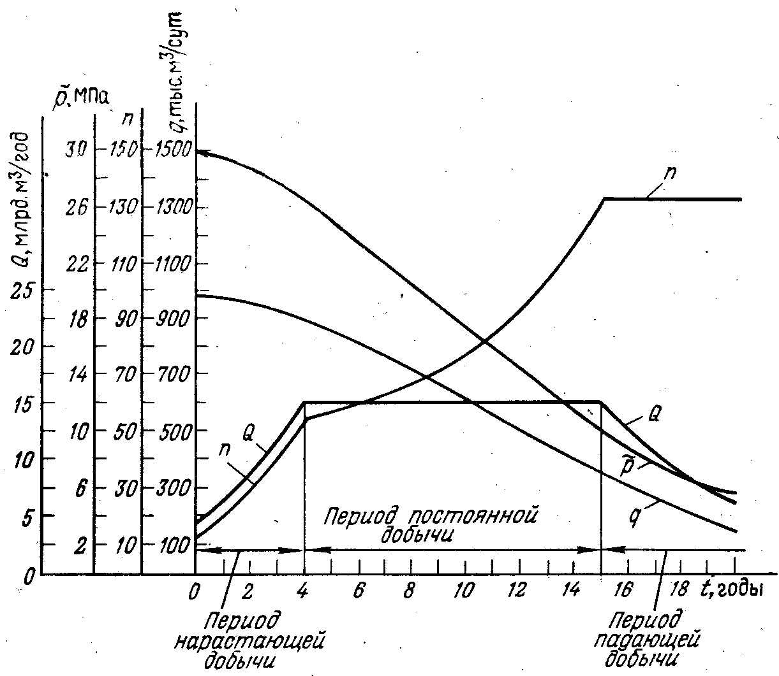
11. Многие ГМ и ГКМ являются многопластовыми. В нек-х случаях продуктивный горизонт целесообразно подразделять на отдельные объекты экспл-и, объекты разр-и, особенно если они разобщены друг от друга достаточно выдержанными по площади пропластками (глинистыми). Эксплуатационный объект – продуктивный пласт (группа пластов), залежь (несколько залежей) объединенных одной сеткой скв-н

Особенности многопластовых мест-й.
Важно установить проницаемость, слабую проницаемость или непроницаемость разделяющих перемычек. В нек-х случаях по данным разведочных скв-н можно ответить на этот вопрос, если одновременно выполняются следующие условия:
1) распределение начальных Р_{пл} по горизонтам подчиняется барометрической формуле;
2) контакты г—вода находятся на одной отметке;
3) составы г во всех горизонтах одинаковы, то с достоверностью можно утверждать о наличии газодинамической связи.
При невыполнении указанных условий, а также при распределении начального Р в горизонтах по формуле гидростатики можно с уверенностью говорить об изолированности м/у собой продуктивных горизонтов. При указанной идентификации следует иметь в виду возможность отсутствия газодинамической связи м/у пластами и наличия гидродинамической связи в области водоносности. Тогда одно из перечисленных условий может выполняться. При разр-е многопластовых мест-й могут реализовываться:
1) совместная
2) раздельная
3) совместно-раздельная сетки скв-н.
4) комбинированная
В 1-м случае каждая скв-на одновременно дренирует два пласта и более. Во 2-м случае на каждую залежь или пачку бурится своя система скв-н. В 4-м случае для разобщения потока используется пакер. Продукция нижнего пласта поступает на поверхность по НКТ, верхнего - по затрубному пространству.
Раздельная сетка скв-н применяется в следующих случаях:
- каждый из пластов характеризуется высокой продуктивностью;
- один из горизонтов, чисто г-й, а другой – г/к-й;
- г одного из горизонтов содержит, а другого не содержит кислые или другие компоненты.
- начальные Р_{пл} в горизонтах существенно различаются.
- один из горизонтов может разр-ся при одном, а другой при другом технол-м режиме эксплуатации (один представлен рыхлым, а другой — устойчивым коллектором).
По последовательности освоения, при разр-е многопластовых объектов, могут приниматься следующие системы:
- «сверху-вниз»
- «снизу-вверх»
12. Регул-е разр-и – это пр-с управления движением н, г и в в продуктивном пласте забоем добывающей скв-ны. Цель регул-я разр-и это достижения на каждом этапе разр-и max добычи по каждому отдельно пласту и в целом по мест-ю. Регул-е или оптимизацию проводят на основе ряда критерия, которые подразделяются на группы:
1) технол-й критерий:
- max текущий уровень, max накопленный отбор н, г,
- min объём добывающей и закачиваемой воды,
- max коэффициент охвата пласта и др.,
2) экономические критерии:
- min накопительные вложения, экспл-е затраты,
- себестоимость г.
Методы регул-я процесса разр-и можно классифицировать и по признаку изм-я воздействия:
1) без изменения системы воздействия на пласт и без добуривания скв-н:
- воздействие на ПЗП с целью увеличения гидродинамического совершенства скв-н, и увеличения их продуктивности (приёмистости),
- изоляция притока воды к добывающей скв-не,
- выравнивание и расширение профиля притока н. и г. и закачки воды по толщине пласта,
- изм-е технол-х режимов работы скв-н (увеличение, снижение, остановка и форсированный отбор в добывающих и нагнетательных скв-нах),
- одновременно раздельная эксплуатация добывающих скв-н или одновременно раздельная закачка воды в нагнетательных скв-нах в многопластовых мест-ях.
2) Частичное или полное изменение системы воздействия, и добуривание новых добывающих и нагнетательных скв-н:
- добуривание новых добывающих и нагнетательных скв-н или возврат скв-н с других горизонтов,
- частичное изменение системы, воздействие на пласт (очаговое заводнение, крупномассивное применение гидродинамических и физикохимических методов увеличения н. и г.отдачи пластов),
- полное изменение системы воздействия на пласт (переход с законтурного во внутриконтурное заводнение), разрезание залежи на отдельные блоки,
- разукрупнение или слияние объектов разр-и. Регул-е разр-и мест-я осуществляется в течение всей жизни мест-я. Круг задач, решаемых методами регул-я разр-и опр-ся стадией разр-и мест-я.
13. По назначению скв-ны можно подразделить на разведочные, добывающие, нагнетательные, наблюдательные и пьезометрические. Разведочные скв-ны бурят для изучения особенностей геологического строения и размеров залежи и окружающей ее пластовой водонапорной системы, опр-я продуктивности и параметров пластов. Добывающие и нагнетательные скв-ны предназначены для управления пр-сами, имеющими место в пласте при разр-е мест-й природных ув, для добычи г, н и к-та. Всестороннее и периодическое иссл-е этих скв-н дополняет наши представления о мест-и. Сведения, получаемые при экспл-и скв-н, дают информацию о параметрах пласта, о запасах н, г и к-та, активности водонапорного бассейна.
Наблюдательные и пьезометрические скв-ны исп-ся для контроля за пр-сами, проходящими в залежи. Наблюдательные - скв-ны, пробуренные в области газо- или нефтеносности, а пьезометрическими - пробуренные за внешним контуром залежи (в области водоносности). Наблюдения за такими скв-нами дают информацию об изм-и по объему и во времени Р_{пл} в областях газо-, нефте- и водоносности, о режиме мест-я и позволяют в наблюдательных геофизических скв-нах следить за продвижением воды в г-е и н-г-е залежи. Рекомендуется бурить "добывающе-наблюдательные" скв-ны. Для таких скв-н при нормальной их экспл-и планируется специальное время на проведение иссл-й, в частности, время на длительные замеры Р.
14. В работе с исп-нием метода интегральных соотношений получено решение для случая экспл-и укрупненной скв-ны при переменном во времени дебите воды. Искомое приближенное решение:
P(R_{з},t)=P_{н}-μ_{в}⋅q_{в}(t)/(2⋅π⋅k⋅h⋅P(fo')) (1)
где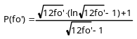
при q_{В}=const, fo'=fo. Погрешность решения (1) при q_{B}=const не превышает 3,2 % при 1<fo<25000.
Формула для расчета понижения Р в любой точке пласта при пуске в экспл-ю укрупненной скв-ны с переменным во времени дебитом воды имеет вид:
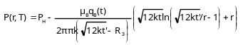где t'=Q_{B}(t)/q_{B}(t).
15. Первичный, каждодневный анализ пр-са разр-и мест-я осуществляется геологической службой газодобывающего предприятия с центральной научно-исследовательской лабораторией (ЦНИЛ) или цехом научных и производственных работ ЦНИПР.
Задачи первичного анализа разр-и следующие.
Обработка и анализ результатов геофизических, г-гидродинамических и специальных иссл-й скв-н и пластов. Под спец-и иссл-ями понимаются термометрия и дебитометрия скв-н, иссл-е продукции скв-н, текущие иссл-я скв-н на газоконденсатность и т.д.
Анализ данных по контролю за разр-ой мест-я. Сопоставление и анализ фактических и проектных показателей разр-и.
Анализ результатов работ по интенсификации добычи газа.
Корректирование отдельных положений проекта разр-и или доразр-и мест-я.
Обработка результатов иссл-й скв-н и пластов позволяет:
а) определять параметры пласта
б) определять коэф-ты фил-онных сопротивлений в уравнении притока г к скв-не
в) устанавливать допустимые технол-е режимы экспл-и;
г) опр-ть степень дренирования продуктивных отложений по толщине - выявлять работающие и неработающие интервалы
д) находить текущие г/к-е харак-ки пластов и скв-н.
Анализ получаемых результатов позволяет выявить изм-я и причины изм-й продуктивных характеристик скв-н, степень приобщенности к разр-е недренируемых пропластков и т.д.
Текущий контроль за разр-ой мест-я осуществляется по данным: изм-я дебитов и дебитограмм, температур и термограмм, Р_{з} и Р_{пл} по скв-нам; построения карт изобар; измерения Р (уровней) в системе пьезометрических скв-н. Для контроля за продвижением воды проводят геофизические иссл-я скв-н, наблюдения за ионами хлора, калия в добываемой с г воде.
Анализ данных контроля за разр-ой мест-я позв-т уст-ть режим мест-я, характер продвижения воды в пределах отд-х залежей и пластов, степень дренирования мест-я по площади г-носности и толщине.
Сопоставление и анализ фактических и проектных показателей разр-и выявляет, в частности, причины отклонений м/у ними. Один из основных факторов, приводящих к отклонениям м/у фактическими и проектными показателями разр-и, - степень достоверности опр-я начальных запасов газа в пласте. Поэтому в задачи первичного анализа входят построение зав-ти
/z()=f(Q_{доб}(t)) периодическое уточнение запасов газа.
Существенное значение при разр-е мест-й природного г имеют работы по интенсификации притока г к забоям скв-н и добычи г, способствующие улучшению технико-экономических показателей разр-и мест-я и увеличению конечного коэф-та газоотдачи. Комплекс работ по интенсификации притока г к забоям скв-н должен быть обоснованно выбран и правильно осуществлен. Результаты работ по интенсификации притока г к забоям скв-н, а также добычи г подвергаются тщательному анализу.
Накопление и обобщение обширной геолого-промысловой информации о мест-и и пр-сах, проходящих в пласте при его разр-е, критический анализ и уточнение этой информации позволяют эффективно корректировать отдельные положения проекта разр-и. Подвергаться корректированию могут:
а) комплекс иссл-ких работ на скв-нах, очередность проведения;
б) методы контроля за разр-ой залежи природного г;
в) необходимое число и местоположение проектных добывающих, наблюдательных и пьезометрических скв-н;
г) комплекс и технология работ по интенсификации добычи г;
д) начальные запасы в пласте, допустимые технол-ие режимы экспл-и скв-н, параметры пласта в областях газо- и водоносности, режим мест-я и т.д.
16. Проект разр-и ГМ сост-т из след-х разделов:
- исходные геологические промысловые данные;
- обоснование системы разр-и, объем извлечения и рационального исп-ния г, регулирование пр-са экспл-и и разр-и мест-я в целом;
- программы и объем исследовательских работ, включающих контроль за разр-ой.
Первый раздел:
1. Краткие сведения о геологической изученности и разведки мест-я, с указанием числа пробуренных скв-н и их технических характеристик.
2. Краткая стратиграфия с указанием продуктивного горизонта.
3. Тектоника мест-я.
4. Краткая физико-литологическая
5. характеристика продуктивного горизонта.
6. Результат опробования и иссл-я скв-н.
7. Результаты опытно-промышленной экспл-и.
8. Данные по составу г и к-та.
9. Обоснование контура г-носности и данные о запасах г и к-та, с выделением запасов г в залежи рекомендуемые к вводу в разр-у.
10. Обоснование параметров пласта и скв-н.
11. Гидрогеологичекая харак-ка и режим залежи.
12. Рекомендации по доразр-е мест-я.
Второй раздел:
1. Обоснование и выбор системы разр-и.
2. Расчёт добычи и исп-ния г и прочих компонентов по годам и периодам при различных вариантах разр-и и условиям экспл-и скв-н.
3. Расчёт г- и компонентоотдачи при различных условиях разр-и и экспл-и скв-н.
4. Выбор технол-го режима мест-я.
5. Опр-е необходимого кол-ва экспл-онных, резервных, наблюдательных, пьезометрических и нагнетательных скв-н, срока разбуривания мест-я.
6. Выбор системы расположения, порядка и последующего бурения и ввода в действие экспл-онного фонда скв-н.
7. Выбор метода вскрытия продуктивных горизонтов и методов интенсификации добычи г.
8. Конструкция и оборудование экспл-онных, наблюдательных и пьезометрических скв-н. Расчёт измерения Р_{пл}, Р_{з} и Р_{у}, дебитов г и к-та, сроки ввода на мест-и необходимых промысловых сооружений, обеспечивающих сбор, очистку и транспорт г и к-та потребителю.
9. Температурный режим работы скв-н, газосборных сетей и наземных сооружений.
10. Принципиальные положения по обустройству промысла. Технико-экономические расчёты и выбор рекомендуемого варианта разр-и.
Третий раздел. Программа объёмов исследовательских работ, графический материал к проекту содержит:
1. Обзорная карта района с нанесёнными на неё ГМ и ГКМ и газапроводами.
2. Структурная карта по всем продуктивным горизонтам с нанесением пробуренных разведочных и экспл-онных скв-н.
3. Геофизический разрез мест-я, продольный и поперечный. Профили по продуктивному горизонту с нанесением каротажа по скв-нам.
4. Карта разр-и по вариантам. Газосборная схема.
17. В нек-ых методах опр-я показателей разр-ки мест-й ПГ используется понятие средней скв-ны. Принимается, что ср-я скв-на имеет ср-ю глубину, ср-ю длину, ср-ю конст-ю, ср-е допустим. Дебит и депрессию, ср-е коэф-ты фильтр. сопротивл. Преследуются две цели
1) По возможности наилучшем образом учесть разнодебитность скв-н мест-я.
2) Расчетом показателей разр-и мест-я на основе средней скв-ны обеспечить наиболее достовер-й прогноз, н-р, по потребному числу скв-н.
ΔP_{i}²=P_{пл}²-P_{ci}²=A_{i}⋅q_{i}+B_{i}⋅q_{i}² (1) - ур-е притока, где i=1,N
ΔP_{i}² – режимный параметр.
Просуммируем все ур-я по всем скв-нам.
ΣΔP²=ΣA_{i}⋅q_{i}+ΣB_{i}⋅q_{i}² (2)
ΣΔP_{i}²/n=ΣA_{i}⋅q_{i}/n+ΣB_{i}⋅q_{i}²/n (3)
ΔP_{ср}²=A_{ср}⋅q_{ср}+B_{ср}⋅q_{ср}² (4)
q_{ср}=Σq_{i}/n (5)
ΔP_{ср}=ΣΔP_{i}/n (6)
Подставим (5) и (6) в (4)
ΣΔP_{i}²/n=A_{ср}⋅Σq_{i}/n+B_{ср}⋅(Σq_{i})²/n² (7)
В (3) и (7) приравняем члены с одинаковыми степенями q
A_{ср}=ΣА_{i}⋅q_{i}/Σq_{i}; B_{ср}=n⋅ΣB_{i}⋅q_{i}²/Σq_{i}²;
ΔP²=(P_{пл}-P_{c})(P_{пл}+P_{c})=-(2⋅P_{пл}-δ)⋅δ
где δ=P_{пл}-P_{c}
q_{ср}=-A_{ср}/(2⋅B_{ср})+[A_{ср}²/(4⋅B_{ср})+(2⋅P_{пл}-δ_{ср})δ_{ср}/В_{ср}]^{0,5}
δ_{ср}=Р_{пл}-(Р_{пл}²-[Σ((2⋅Р_{пл}-δ_{i})δ_{i})/n])^{0,5}=const

